实 验 报 告

实验名称：控制系统根轨迹分析与频域分析

课程名称： 自动控制原理

院 系 部:控制与计算机工程学院
专业班级：自动化1801班
学生姓名：赵泓辰 学 号:120181070212
同 组 人: 无 实验台号:
指导教师： 成 绩：
实验日期: 2020年11月25日

华北电力大学

一、实验目的及要求：
1，掌握如何运用计算机的MATLAB软件进行根轨迹分析
2，掌握如何用计算机MATLAB软件工具进行系统或环节的频率的测试
二、 实验类型
综合性
三、 实验仪器
计算机
四、实验原理
频率特性函数是静态下正弦输出信号与正弦输入信号的复数符号之比。 从频率特性图象上可以很方便的得到关于系统稳定性和动态特性的一些信息。因此，它是研究控制系统的一个重要工具。
五、实验内容和要求
（一）内容
- 已知开环传递函数为H(s) = $\frac{k}{s^{4}+16s^{3}+36s^{2}+80s}$ 绘出闭环系统的根轨迹，并找出根轨迹与虚轴交点处的增益 k 值。
- 已知开环传递函数为H(s) =$\frac{k(s+3)}{(s^{2}+3s+2)(s^{2}+5s+4)}$ 绘出闭环系统的根轨迹。并分析系统的稳定性。
- 编程实现惯性环节G(s) =$\frac{1}{Ts+1}$ ,T = 0.005 的频率特性，编程实现幅相频率特性，对数幅频和对数相频特性，绘制奈奎斯特图和伯德图。
- 编程实现振荡环节的频率特性。
G(s) = $\frac{1}{T^{2}s^{2}+2ζTs+1}$,T = 0.002, ζ= 0.2,0.4,0.8，用 MATLAB 软件编程仿真出振荡环节的幅相频率特性，对数幅频和对数相频特性，绘制奈奎斯特图和波德图，增益相位裕度的伯德图。并在同一极坐标图和伯德图中绘制不同ζ下的响应曲线。
（二）要求
1、 预习根轨迹的绘制的方法，编制相应实现的 MATLAB 程序。
2、 在理论上画出实验中惯性环节、振荡环节相应的幅相频率特性，对数幅频和对数相频特性，绘制奈奎斯特图和伯德图；并预先编制实现的 MATLAB 程序。
3、 写出实验报告，对于内容（一）写出实现的 MATLAB 程序；给出给定系统H(s)的根轨迹图，并分析系统的稳定性；进行实验总结；对于内容（二）给出出惯性环节、振荡环节的实现程序及各实验曲线；将实验结果同理论估计的结果相比较，若不同分析其原因；根据实验曲线能得到哪些结论（稳定性、增益方面的）。
六，实验步骤与结果:
1.使用MATLAB软件进行仿真，代码如下：
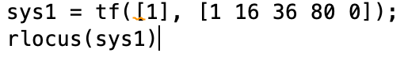
输出结果如下：
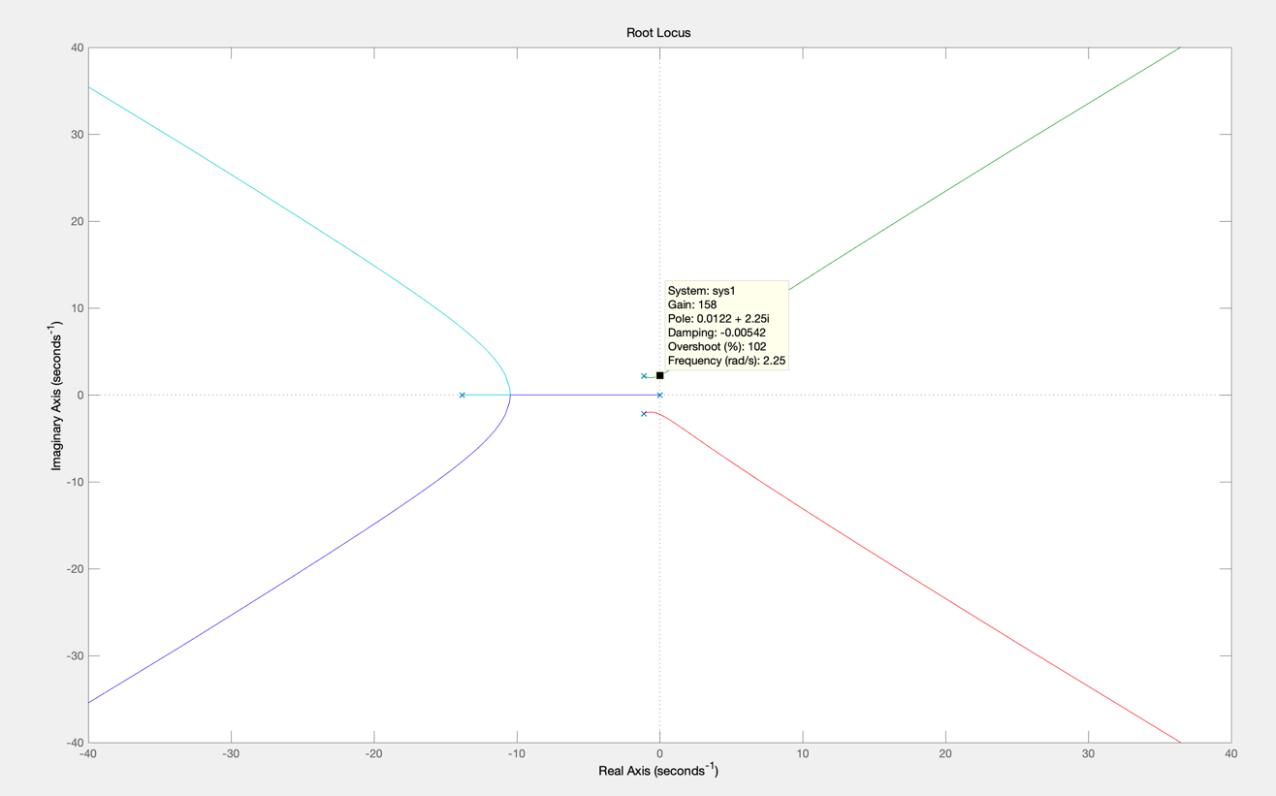
由图可得与虚轴交点大约为k=158
2.使用MATLAB软件进行仿真，代码如下：
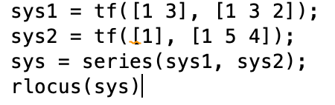
输出结果如下：
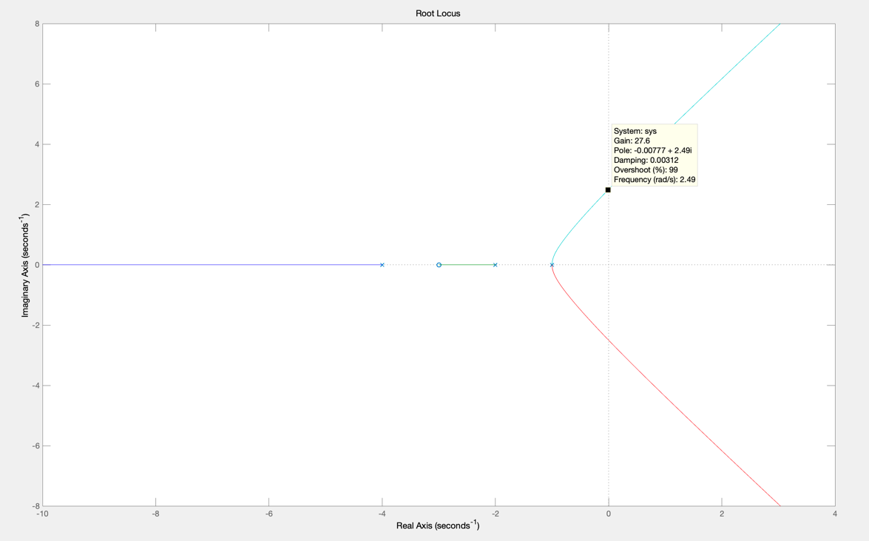
即K小于27.6时稳定
3.使用MATLAB软件进行仿真，代码如下：
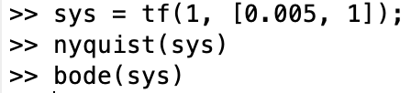
输出结果如下：
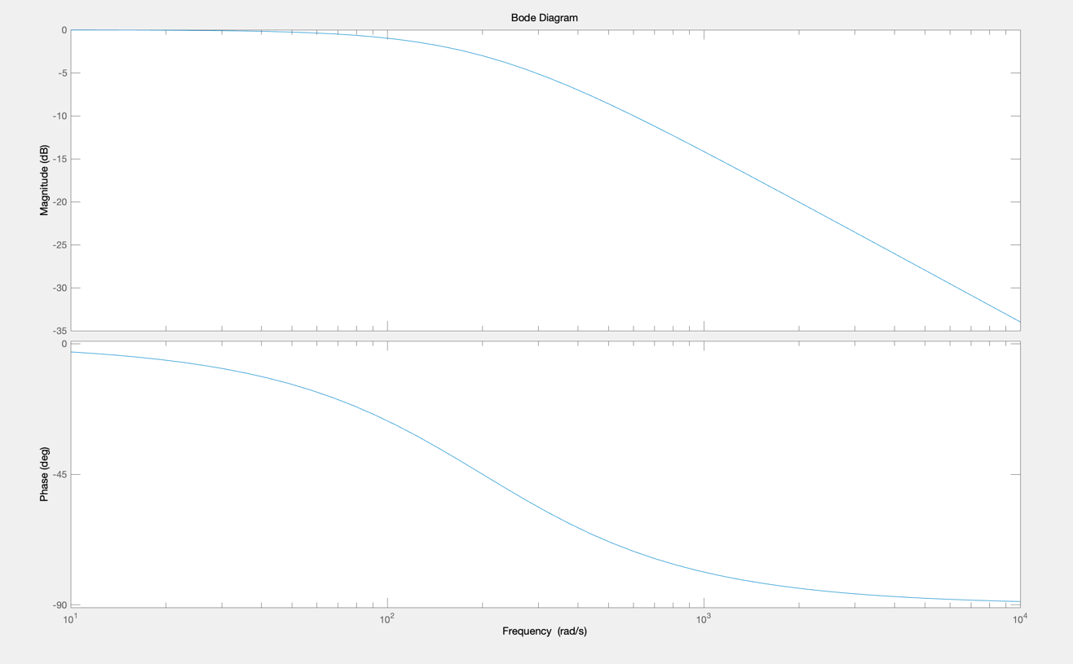
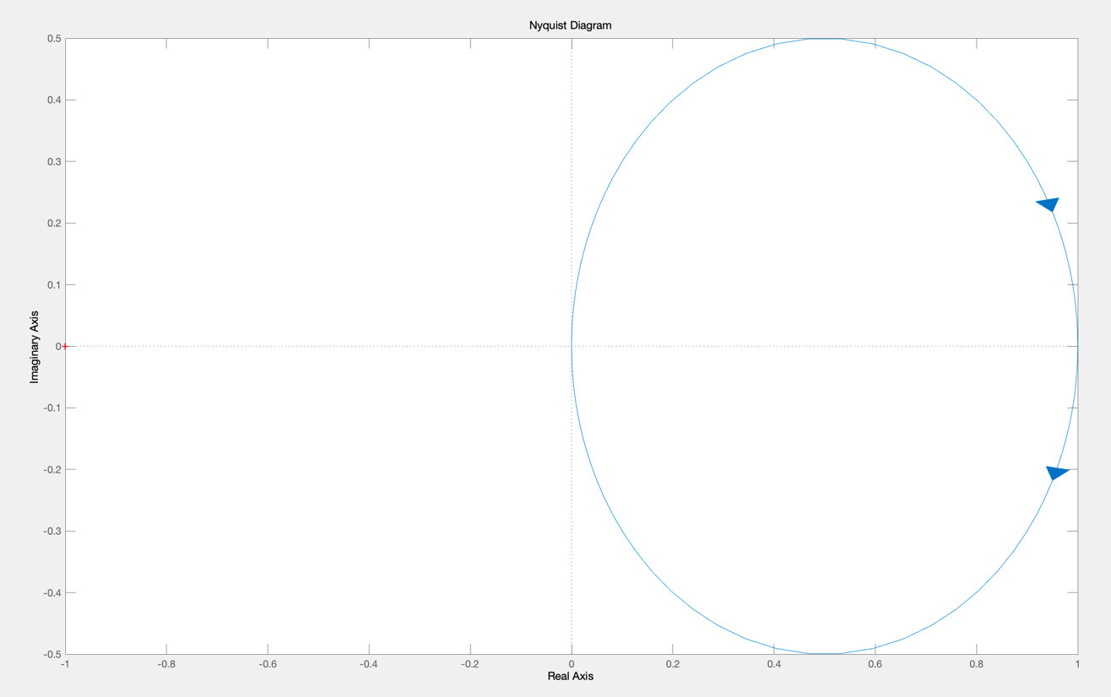
4.使用MATLAB软件进行仿真，代码如下：
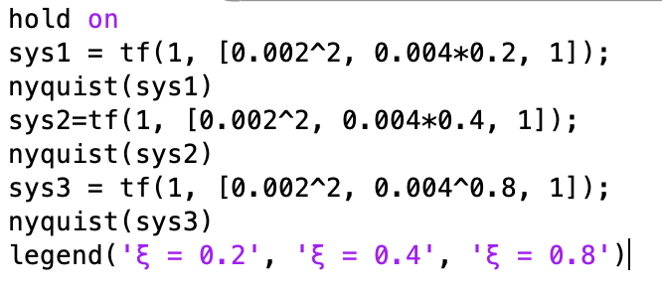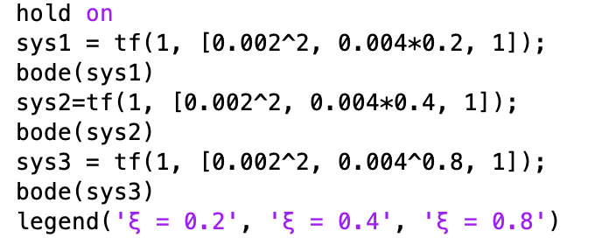
输出结果如下：
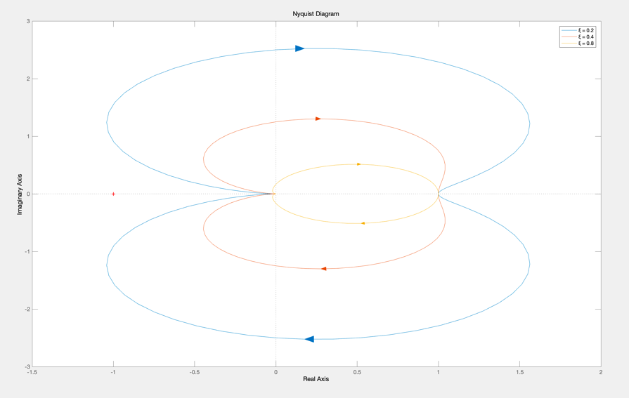
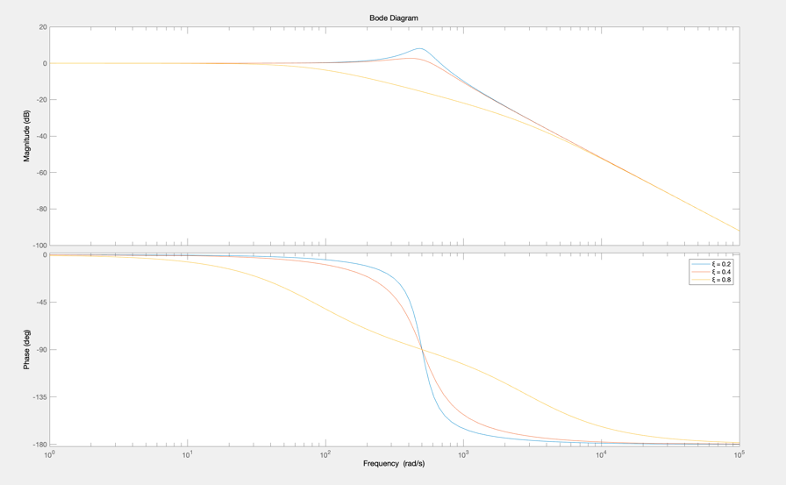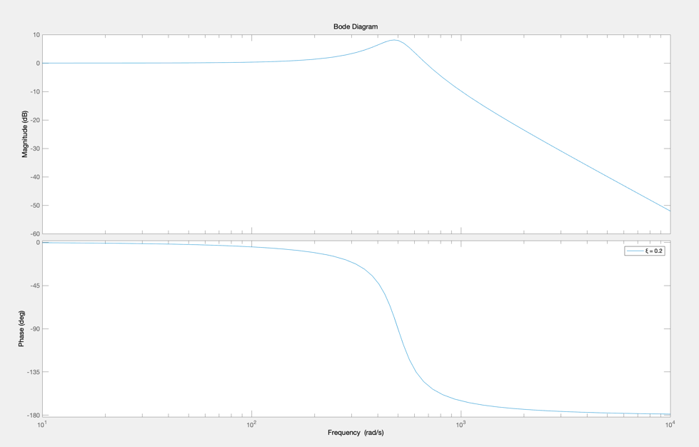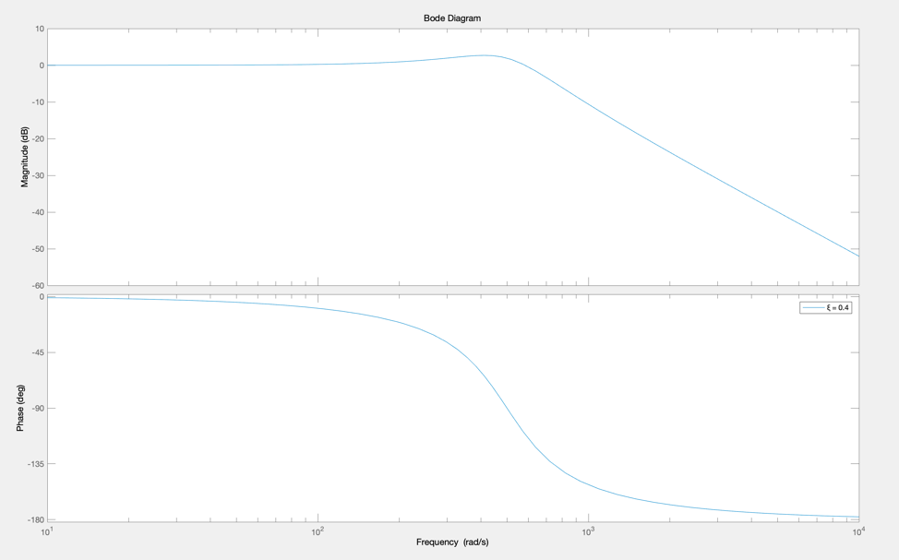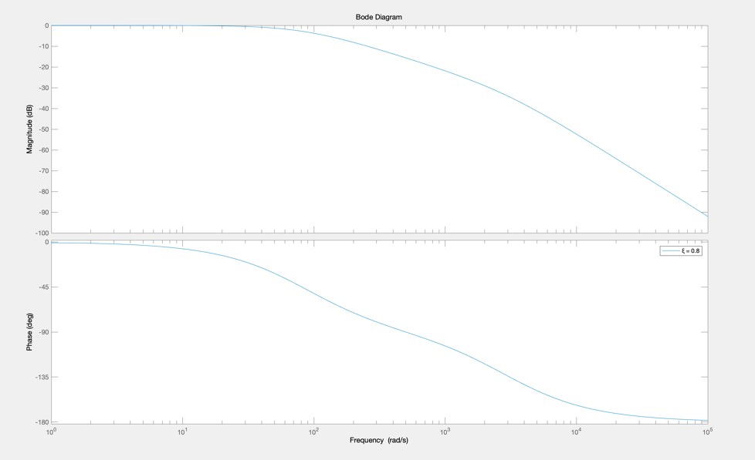
七、讨论与结论（对实验现象、实验故障及处理方法、实验中存在的问题等进行分析和讨论，对实验的进一步想法或改进意见。）
本次实验让我进一步练习了使用MATLAB软件对自动控制系统进行仿真，同时也让我对在课本中学到的知识有了更加直观、形象的认识，巩固了学过的知识点，激发了我继续学习的热情和信心。

